Отчёт по лабораторной работе 4
Первоначальное конфигурирование сети
Пакавира Арсениу Висенте Луиш
Содержание

1 Цель работы
Провести подготовительную работу по первоначальной настройке коммутаторов сети.

2 Ход выполнения
В Packet Tracer был создан новый проект лабораторной работы. В логической рабочей области были размещены коммутаторы и оконечные устройства согласно схеме сети L1. В проект были добавлены коммутаторы 2950T-24 и 2960-24TT, персональные компьютеры PC-PT, а также серверы Server-PT.
Коммутаторы были соединены между собой через соответствующие интерфейсы. К коммутаторам также были подключены рабочие станции и серверы. В результате была построена локальная сеть, включающая узлы площадок msk-donskaya и msk-pavlovskaya.
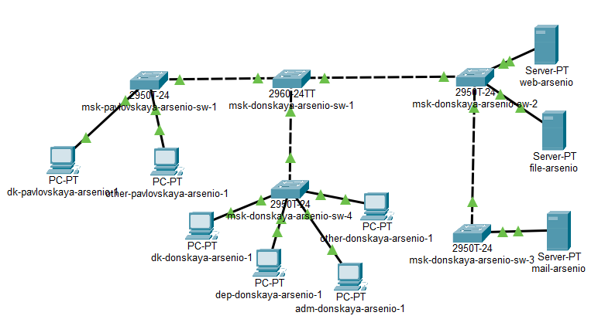
Рис. 1: Размещение коммутаторов и оконечных устройств согласно схеме сети L1
После построения схемы была выполнена первоначальная настройка коммутаторов. Настройка выполнялась через командную строку устройства в режиме CLI. Для каждого коммутатора был задан hostname, настроен управляющий интерфейс Vlan2, указан IP-адрес из плана адресации, задан шлюз по умолчанию, настроены пароли для консольного и удалённого доступа, а также включён доступ по SSH.
Первым был настроен коммутатор msk-donskaya-arsenio-sw-1. Для него был задан IP-адрес 10.128.1.2 с маской подсети 255.255.255.0. В качестве шлюза по умолчанию был указан адрес 10.128.1.1. Также были настроены линии vty 0 4, консольный доступ, пароль привилегированного режима, локальный пользователь admin и доменное имя donskaya.rudn.edu. После генерации RSA-ключей был разрешён удалённый доступ по протоколу SSH.
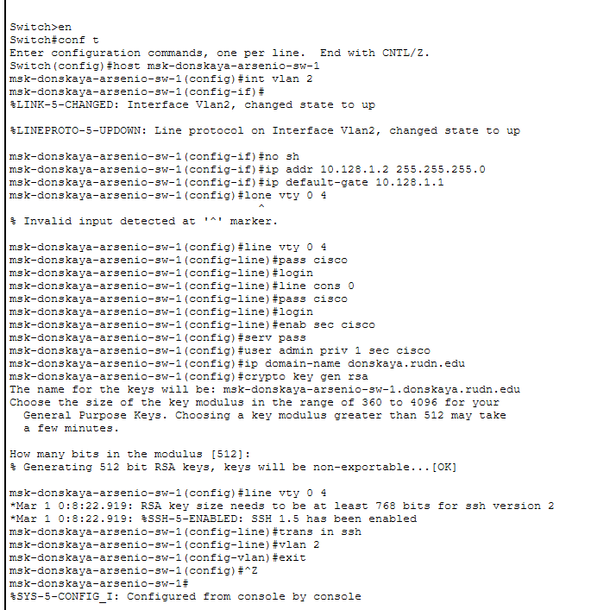
Рис. 2: Первоначальная настройка коммутатора msk-donskaya-arsenio-sw-1
Далее была выполнена настройка коммутатора msk-donskaya-arsenio-sw-2. На устройстве был задан hostname msk-donskaya-arsenio-sw-2, включён управляющий интерфейс Vlan2 и назначен IP-адрес 10.128.1.3 с маской 255.255.255.0. Шлюзом по умолчанию был указан адрес 10.128.1.1.
Для защиты доступа были заданы пароли на линии vty и console, включён пароль привилегированного режима enable secret, создан пользователь admin, а также выполнена команда service password-encryption. После настройки SSH конфигурация была сохранена командой write memory.
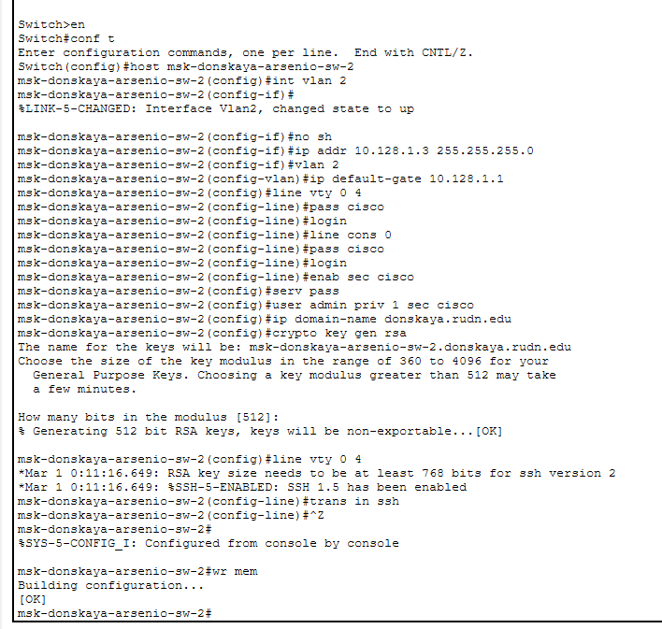
Рис. 3: Первоначальная настройка коммутатора msk-donskaya-arsenio-sw-2
Затем был настроен коммутатор msk-donskaya-arsenio-sw-3. На данном устройстве был включён интерфейс Vlan2 и назначен IP-адрес 10.128.1.4 с маской подсети 255.255.255.0. В качестве шлюза по умолчанию был задан адрес 10.128.1.1.
Также были настроены параметры удалённого и локального доступа: пароль для линий vty 0 4, пароль для консольного подключения, пароль привилегированного режима, локальная учётная запись admin и доменное имя donskaya.rudn.edu. После генерации RSA-ключей для линий vty был разрешён вход по SSH. Выполненная конфигурация была сохранена в память устройства.
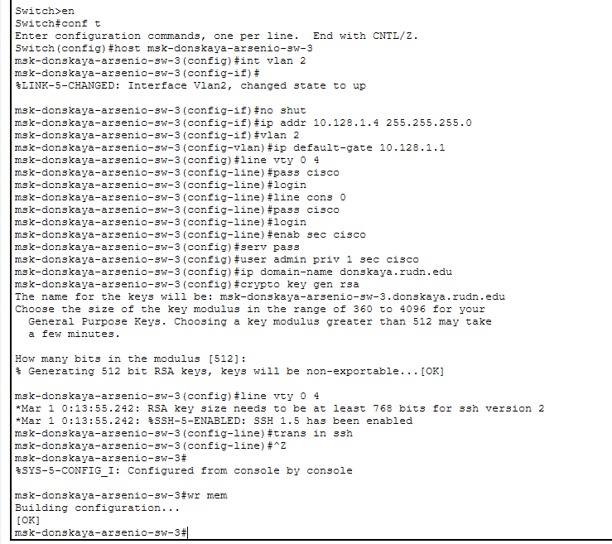
Рис. 4: Первоначальная настройка коммутатора msk-donskaya-arsenio-sw-3
После этого была выполнена настройка коммутатора msk-donskaya-arsenio-sw-4. Для управляющего интерфейса Vlan2 был назначен IP-адрес 10.128.1.5 с маской 255.255.255.0. Шлюзом по умолчанию был указан адрес 10.128.1.1.
На коммутаторе были настроены параметры безопасности: пароль для удалённого доступа, пароль для консоли, пароль привилегированного режима, шифрование паролей и локальный пользователь admin. Затем было указано доменное имя donskaya.rudn.edu, сгенерированы RSA-ключи и разрешён доступ по протоколу SSH. В завершение конфигурация была сохранена командой write memory.
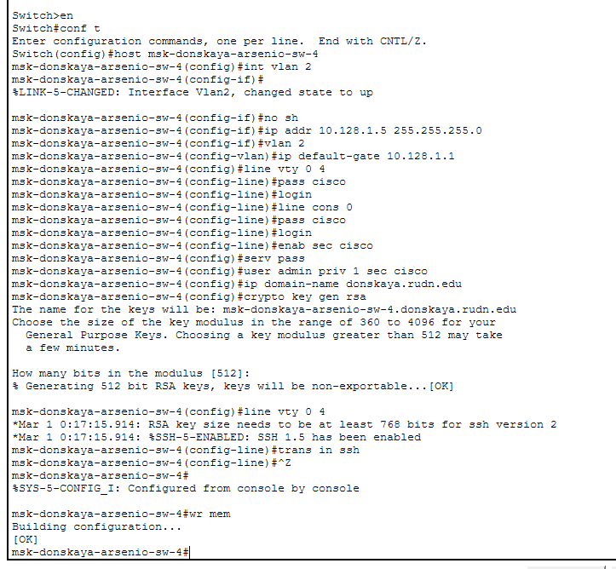
Рис. 5: Первоначальная настройка коммутатора msk-donskaya-arsenio-sw-4
Последним был настроен коммутатор msk-pavlovskaya-arsenio-sw-1. На устройстве был задан hostname msk-pavlovskaya-arsenio-sw-1, включён интерфейс Vlan2 и назначен IP-адрес 10.128.1.6 с маской подсети 255.255.255.0. В качестве шлюза по умолчанию был использован адрес 10.128.1.1.
Для устройства также были настроены линии vty 0 4, консольный доступ, пароль привилегированного режима, шифрование паролей, локальная учётная запись admin и доменное имя donskaya.rudn.edu. После генерации RSA-ключей был включён удалённый доступ по SSH, а итоговая конфигурация была сохранена в энергонезависимую память.
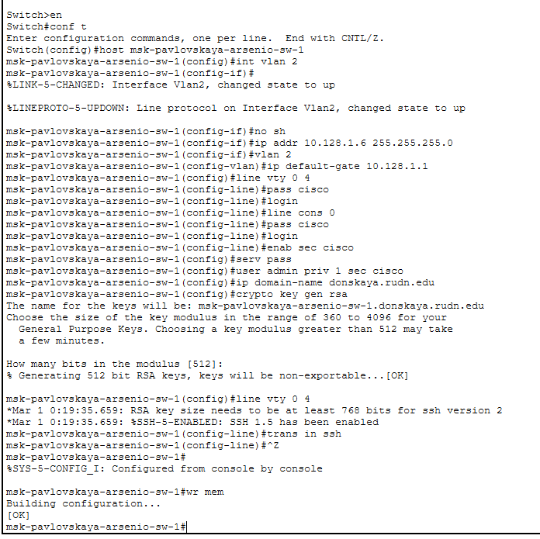
Рис. 6: Первоначальная настройка коммутатора msk-pavlovskaya-arsenio-sw-1
В результате выполнения работы была построена схема сети L1 и выполнена первоначальная настройка всех коммутаторов. Каждому сетевому устройству было назначено уникальное имя и IP-адрес управляющего интерфейса Vlan2. Также были настроены базовые параметры безопасности, включая пароли доступа, шифрование паролей, локального пользователя и удалённое подключение по SSH.

3 Вывод
В ходе выполнения работы в Cisco Packet Tracer была построена схема сети L1. В логической рабочей области были размещены коммутаторы, серверы и оконечные устройства согласно заданной топологии. Устройства были соединены между собой через соответствующие интерфейсы, после чего была выполнена первоначальная настройка сетевого оборудования.
На каждом коммутаторе было задано уникальное имя устройства, настроен управляющий интерфейс Vlan2, назначен IP-адрес из плана адресации и указан шлюз по умолчанию. Также были настроены параметры локального и удалённого доступа: пароль для консольного подключения, пароль для линий vty, пароль привилегированного режима, шифрование паролей и локальная учётная запись admin.
Дополнительно на коммутаторах было задано доменное имя donskaya.rudn.edu, сгенерированы RSA-ключи и включён удалённый доступ по протоколу SSH. После завершения настройки конфигурация каждого устройства была сохранена в энергонезависимую память командой write memory.
В результате выполнения лабораторной работы были закреплены навыки базового конфигурирования коммутаторов Cisco, настройки управляющего VLAN-интерфейса, организации защищённого удалённого доступа и сохранения конфигурации сетевого оборудования.

4 Контрольные вопросы

4.1 1. При помощи каких команд можно посмотреть конфигурацию сетевого оборудования?
Для просмотра текущей конфигурации сетевого оборудования Cisco используется команда:
show running-config
Сокращённый вариант команды:
show run
Эта команда показывает текущую активную конфигурацию устройства, которая находится в оперативной памяти RAM. В ней отображаются имя устройства, настройки интерфейсов, пароли, параметры удалённого доступа, VLAN, маршруты и другие параметры, которые действуют в данный момент.
Также для просмотра отдельных частей конфигурации могут использоваться дополнительные команды:
show ip interface brief — показывает краткую информацию об интерфейсах, их IP-адресах и состоянии; show interfaces — выводит подробную информацию об интерфейсах устройства; show vlan brief — показывает список VLAN и назначенные им порты; show version — отображает сведения об устройстве, версии IOS и времени работы; show running-config interface vlan 2 — показывает настройки конкретного интерфейса, например Vlan2.
Например, после настройки коммутатора можно выполнить команду:
show running-config
и проверить, что на устройстве задано правильное имя, настроен IP-адрес управляющего интерфейса, указан шлюз по умолчанию и включён доступ по SSH.

4.2 2. При помощи каких команд можно посмотреть стартовый конфигурационный файл оборудования?
Для просмотра стартового конфигурационного файла используется команда:
show startup-config
Сокращённый вариант команды:
show start
Стартовая конфигурация хранится в энергонезависимой памяти NVRAM. Именно она загружается при включении или перезагрузке устройства. Если текущая конфигурация была изменена, но не сохранена, то после перезагрузки эти изменения будут потеряны.
Чтобы текущая конфигурация стала стартовой, используется команда:
write memory
или её аналог:
copy running-config startup-config
После выполнения этой команды настройки из running-config сохраняются в startup-config. Затем их можно проверить командой:
show startup-config

4.3 3. При помощи каких команд можно экспортировать конфигурационный файл оборудования?
Экспорт конфигурационного файла выполняется с помощью команды copy. Чаще всего конфигурацию экспортируют на TFTP-сервер.
Для экспорта текущей конфигурации используется команда:
copy running-config tftp:
После ввода команды устройство запросит IP-адрес TFTP-сервера и имя файла, под которым нужно сохранить конфигурацию.
Пример:
copy running-config tftp:
Далее указывается адрес сервера, например:
10.128.1.100
Затем задаётся имя файла, например:
msk-donskaya-arsenio-sw-1-confg
Также можно экспортировать стартовую конфигурацию командой:
copy startup-config tftp:
В этом случае на TFTP-сервер будет отправлен не текущий активный вариант настроек, а сохранённая стартовая конфигурация из NVRAM.
Экспорт конфигурации используется для резервного копирования настроек сетевого оборудования. Это позволяет быстро восстановить устройство после сбоя, заменить оборудование или перенести типовую конфигурацию на другой коммутатор.

4.4 4. При помощи каких команд можно импортировать конфигурационный файл оборудования?
Импорт конфигурационного файла также выполняется с помощью команды copy. Если конфигурация хранится на TFTP-сервере, её можно загрузить на устройство.
Для загрузки конфигурации в текущую активную конфигурацию используется команда:
copy tftp: running-config
После выполнения команды устройство запросит IP-адрес TFTP-сервера и имя файла конфигурации. Загруженные настройки будут применены к текущей конфигурации устройства.
Также конфигурацию можно загрузить сразу в стартовую конфигурацию:
copy tftp: startup-config
В этом случае файл будет записан в NVRAM и применится после перезагрузки устройства. После загрузки конфигурации в startup-config обычно выполняют команду:
reload
чтобы перезапустить устройство и применить импортированные параметры.
Если конфигурация была импортирована в running-config, её следует сохранить командой:
write memory
или:
copy running-config startup-config

